POSMAYSPOL s.r.o. OR: Krajský soud v Ústí n. L. ČSA 1298, 434 01 Most oddíl c, vložka 21262
IČ: 27260674 DIČ: CZ27260674

Střední škola technická, Most, příspěvková organizace | V Mostě
Dělnická 21  434 01 Most - Velebudice kontakt.osoba: | 25.04.2023
tel.: +420 mob.: +420  CENOVÁ KALKULACE CN2023-065-1  Cenová nabídka na výrobu a montáž OK Akce : dvoukřídlá vrata s dveřmi  dvoukřídlá vrata s rámem 2660x2660 a dveřmi 90x200 - 3ks výroba - 1ks (vč. zámku, vložky, kování, pantů, zástrče) povrchová úprava - zinkování  PUR panely tl.30 vč. formátování a osazení montáž rámu vč. spoj.mat. a usazení křídel | 25 250,00 Kč 5 000,00 Kč  7 150,00 Kč  2 700,00 Kč
celková cena za 1ks bez DPH | 40 100,00 Kč
celková cena za 3ks bez DPH | 120 000,00 Kč
množstevní sleva -700,-Kč/ks | -2 100,00 Kč
Celková cena bez DPH | 118 200,00 Kč
Použitý materiál: jackl 100x50x2 , profil "L" 60x60x3, jackl prapor. 70x34x2, jackl 50x30x2, tyč plochá 50x3, 70x5, zástrč vratová, panty vratové, zámek, vložka FAB, kování klika-koule, Výplň panel stěnová tl. 30.
Termín dodání: dle vzájemné dohody
Platnost cenové nabídky: 14 dní od odeslání zákazníkovi
Záruka: Zhotovitel poskytuje záruku na dílo 36 měsíců, na povrchovou úpravu 18 měsíců bez mechanického poškození.
Vyhotovil:
tel.:
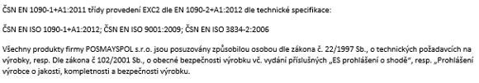 2

